BỘ GIÁO DỤC VÀ ĐÀO TẠO

ĐẠI HỌC DUY TÂN
KHOA CÔNG NGHỆ THÔNG TIN



XÂY DỰNG HỆ THỐNG
THƯƠNG MẠI ĐIỆN TỬ MỸ PHẨM HAMONI COSMETIC VÀ CHATBOX AI TƯ VẤN KHÁCH HÀNG

TÀI LIỆU PROJECTDATABASE

GIẢNG VIÊN HƯỚNG DẪN:
Th.S Phạm Phú Khương

NHÓM SINH VIÊN THỰC HIỆN:
- Nguyễn Công Thành - 28211154668
- Nhan Thị Ngọc Nữ - 28201152414
- Nguyễn Quốc Tấn - 28211152667
- Phan Hồ Phi Việt - 28210203610
- Đinh Thị Phương - 28201136699

Đà Nẵng, 03/2026
THÔNG TIN DỰ ÁN
Dự án viết tắt
Tên dự án | Xây dựng hệ thống quản lý và kiểm duyệt văn bản tích hợp chữ ký số với thuật toán RSA
Ngày bắt đầu | 12/03/2026 | Ngày kết thúc |  | 15/05/2026
Nơi thực hiện | Khoa Công nghệ thông tin – Đại học Duy Tân
Giảng viên hướng dẫn | ThS. Phạm Phú Khương  Email: phamphukhuong@dtu.edu.vn  Phone: 0905635421
Chủ sở hữu | Nguyễn Quốc Tấn  Email: tannguyen3924@gmail.com  Tel: 0823434270
Quản lý dự án | Nguyễn Công Thành |  | nct120404@gmail.com | 0942668631
Thành viên trong đội | Nguyễn Quốc Tấn |  | tannguyen3924@gamil.com | 0823434270
 | Nhan Thị Ngọc Nữ |  | nhanngocnu2004@gmail.com | 0395699610
 | Đinh Thị Phương |  | pthi70483@gmail.com | 0326472384
 | Phan Hồ Phi Việt |  | phanviet614@gmai.com | 0948965883

THÔNG TIN TÀI LIỆU
Tên dự án | Hệ thống thương mại điện tử mỹ phẩm Hamoni cosmetic tích hợp Chatbox AI.
Tiêu đề tài liệu | ProjectDatabase
Người thực hiện | Nguyễn Quốc Tấn

LỊCH SỬ CHỈNH SỬA TÀI LIỆU
Phiên bản | Người chỉnh sửa | Ngày | Ghi chú
1.0 | Nguyễn Quốc Tấn | 28/03/2026 | Tạo tài liệu
1.1 | Nguyễn Quốc Tấn | 29/03/2026 | Chỉnh sửa tài liệu

PHÊ DUYỆT TÀI LIỆU
Người hướng dẫn | Phạm Phú Khương | Chữ ký
 |  | Ngày | 29/03/2026
Chủ sở hữu | Nhan Thị Ngọc Nữ | Chữ ký
 |  | Ngày | 29/03/2026
Quản lý dự án | Nguyễn Công Thành | Chữ ký
 |  | Ngày | 29/03/2026
Thành viên | Nhan Thị Ngọc Nữ | Chữ ký
 |  | Ngày | 29/03/2026
 | Đinh thị Phương | Chữ ký
 |  | Ngày | 29/03/2026
 | Nguyễn Quốc Tấn | Chữ ký
 |  | Ngày | 29/03/2026
 | Phan Hồ Phi Việt | Chữ ký
 |  | Ngày | 29/03/2026
MỤC LỤC
1. LỰA CHỌN CƠ SỞ DỮ LIỆU 5
2. THIẾT KẾ CƠ SỞ DỮ LIỆU 5
2.1. Lược đồ cơ sở dữ liệu 5
2.2. Thiết kế kiến trúc bảng 7
2.3. Sơ đồ thực tế liên kết 16

LỰA CHỌN CƠ SỞ DỮ LIỆU
- Hệ thống của chúng tôi sử dụng Hệ quản trị cơ sở dữ liệu MySQL.
- MySQL là một hệ thống quản trị cơ sở dữ liệu mã nguồn mở (RDBMS), nó nằm trong số những hệ thống quản trị cơ sở dữ liệu phổ biến bậc nhất thế giới, được rất nhiều nhà phát triển ưa chuộng.
- MySQL có những đặc điểm nổi bật như sau:
- Nó là một hệ thống quản trị cơ sở dữ liệu có tốc độ cao, bảo mật, ổn định, dễ sử dụng.
- Được phát hành lần đầu tiên vào năm 1995, tính đến nay thì đã có một lượng người dùng khổng lồ cùng với các diễn đàn hỏi đáp, sẵn sàng trợ giúp bạn khi gặp phải bất kỳ khó khăn nào.
- MySQL là miễn phí, chúng ta có thể tải trực tiếp tại trang chủ: https://www.mysql.com
- Bởi vì tốc độ cao cùng tính bảo mật, MySQL có thể được xem là sự lựa chọn hàng đầu trong việc phát triển các ứng dụng có truy cập cơ sở dữ liệu trên internet, nó đặc biệt phù hợp làm nơi lưu trữ dữ liệu cho các trang web được viết bằng ngôn ngữ Java, PHP, Perl, NodeJS v.v...
- Ứng dụng của chúng tôi được thiết kế và xây dựng trên cơ sở dữ liệu MySQL.

THIẾT KẾ CƠ SỞ DỮ LIỆU

Lược đồ cơ sở dữ liệu
- PhanQuyen(MaQuyen, TenQuyen, MoTa, DanhSachQuyen): Dùng để chứa thông tin về các quyền hạn truy cập trong hệ thống (cấu hình dạng JSON).
- DanhMuc (MaDM, TenDM): Dùng để phân loại các nhóm sản phẩm mỹ phẩm khác nhau.
- SanPham (MaSP, MaDM, TenSP, MoTa, ThanhPhan, CachSuDung, LoaiDaPhuHop, NgayTao): Dùng để chứa thông tin cơ bản của các dòng sản phẩm.
- BienTheSanPham (MaBienThe, MaSP, TenBienThe, Gia, NgayTao): Dùng để lưu trữ các phiên bản cụ thể của sản phẩm (theo màu, dung tích).
- NguoiDung (MaND, MaQuyen, HoTen, Email, MatKhau, SoDienThoai, DiaChi, TrangThai, NgayDangKy): Dùng để chứa thông tin chi tiết về khách hàng và nhân viên.
- KhoHang (MaKho, TenKho, DiaChi): Dùng để quản lý thông tin các kho chứa hàng.
- TonKho (MaKho, MaBienThe, SoLuongTon): Dùng để theo dõi số lượng tồn kho của từng biến thể sản phẩm tại mỗi kho.
- PhieuNhapKho (MaPN, MaKho, MaND, NgayNhap, CaSanXuat, GhiChu): Dùng để quản lý các đợt nhập hàng hoặc sản xuất vào kho.
- ChiTietPhieuNhapKho(MaPN,MaBienThe,SoLuongNhap,ChiPhiSanXuatUocTinh, SoLo, NgaySanXuat, HanSuDung): Lưu trữ chi tiết các mặt hàng trong mỗi phiếu nhập.
- ChuongTrinhKhuyenMai(MaCTKM, TenCTKM, LoaiGiamGia, GiaTriGiam, NgayBatDau, NgayKetThuc, Banner): Dùng để quản lý các chiến dịch ưu đãi của cửa hàng.
- Voucher (MaVoucher, PhanTramGiam, SoTienGiam, GiamToiDa, DonTaiThieu, SoLuong, NgayBatDau, NgayKetThuc): Dùng để lưu trữ các mã giảm giá áp dụng khi thanh toán.
- GioHang (MaND,MaBienThe, SoLuong, NgayTao): Dùng để quản lý danh sách sản phẩm chờ mua của từng người dùng.
- DonHang (MaDH, MaND, MaVoucher, NgayDat, TrangThai, TongTien, PhiShip, TienGiamGia, ThanhTien, ThongTinGiaoHang, GhiChu): Dùng để lưu trữ thông tin các đơn hàng đã đặt.
- ChiTietDonHang (MaDH,MaBienThe, SoLuong, DonGia): Lưu lại chi tiết sản phẩm và giá tại thời điểm khách mua hàng.
- ThanhToan (MaThanhToan, MaDH, PhuongThuc, TrangThai, MaGiaoDichDoiTac, NgayThanhToan): Theo dõi trạng thái giao dịch tiền tệ của đơn hàng.
- DanhGia (MaDG, MaND, MaSP, MaDH, SoSao, BinhLuan, NgayDanhGia): Chứa các phản hồi, nhận xét của khách hàng về sản phẩm.
- HinhAnh (MaHinhAnh, LoaiThamChieu, MaThamChieu, DuongDanAnh, LaAnhChinh, ThuTuHienThi): Bảng hình ảnh dùng chung cho sản phẩm, đánh giá và banner.
- LienHe (MaLH, MaND, HoTen, Email, NoiDung, TrangThai, NgayGui): Tiếp nhận các yêu cầu hỗ trợ từ khách hàng.
- PhienChatAI (MaPhien, MaND, TieuDe, NgayTao, NgayCapNhat): Quản lý các phiên hội thoại hỗ trợ giữa AI và người dùng.
- ChiTietChatAI (MaTinNhan, MaPhien, VaiTro, NoiDung, NgayGui): Lưu trữ nội dung chi tiết tin nhắn trong phiên chat.
- LogTonKho(MaLog,MaBienThe,LoaiGiaoDich,SoLuongThayDoi,SoLuongTonHienTai, NgayTao): Lưu nhật ký biến động kho hàng để đối soát.
- LogDonHang(MaLog,MaDH,TrangThaiCu,TrangThaiMoi,GhiChu,NguoiThaoTac, NgayTao): Theo dõi lịch sử thay đổi trạng thái của đơn hàng.
- BannerToanCuc(MaBanner,TieuDe,DuongDanAnh,URLDich, ViTriHienThi, ThuTuHienThi): Dùng để quản lý các banner hiển thị trên hệ thống.

Thiết kế kiến trúc bảng
- Table PHANQUYEN: Dùng để chứa thông tin về các quyền hạn truy cập trong hệ thống
Field | Type | Null | Key | Default | Extra
MaQuyen | CHAR(5) | NO | PK | None | auto_increment
TenQuyen | VARCHAR(50) | YES |  | None
MoTa | TEXT | YES |  | None
DanhSachQuyen | TEXT | YES |  | None
- Table Danh mục: Dùng để phân loại các nhóm sản phẩm mỹ phẩm khác nhau
Field | Type | Null | Key | Default | Extra
MaDM | CHAR(5) | NO | PK | None | auto_increment
TenDM | VARCHAR(50) | YES |  | None
- Table NhaCungCap: Dùng để lưu trữ thông tin các đối tác cung cấp hàng hóa
Field | Type | Null | Key | Default | Extra
MaNCC | CHAR(5) | No | PK | None | AUTO_INCREMENT
TenNCC | VARCHAR(150) | Yes |  | None
NguoiLienHe | VARCHAR(100) | Yes |  | None
SoDienThoai | VARCHAR(20) | Yes |  | None
Email | VARCHAR(100) | Yes |  | None
DiaChi | VARCHAR(255) | Yes |  | None
- Table ChuongTrinhKhuyenMai: Dùng để quản lý các chiến dịch ưu đãi của cửa hàng
Field | Type | Null | Key | Default | Extra
MaCTKM | CHAR(5) | NO | PK | None | auto_increment
TenCTKM | VARCHAR(200) | YES |  | None
LoaiGiamGia | VARCHAR(50) | YES |  | None
GiaTriGiam | DECIMAL(18,2) | YES |  | None
NgayBatDau | DATETIME | YES |  | None
NgayKetThuc | DATETIME | YES |  | None
Banner | VARCHAR(255) | YES |  | None

- Table Voucher: Dùng để lưu trữ các mã giảm giá áp dụng khi thanh toán
Field | Type | Null | Key | Default | Extra
MaVoucher | CHAR(20) | NO | PK | None
PhanTramGiam | INT | YES |  | None
SoTienGiam | DECIMAL(18,2) | YES |  | None
GiamToiDa | DECIMAL(18,2) | YES |  | None
DonTaiThieu | DECIMAL(18,2) | YES |  | None
SoLuong | INT | YES |  | None
NgayBatDau | DATETIME | YES |  | None
NgayKetThuc | DATETIME | YES |  | None
- Table NguoiDung: Dùng để chứa thông tin chi tiết về người dùng trong hệ thống.
Field | Type | Null | Key | Default | Extra
MaND | CHAR(5) | NO | PK | None | auto_increment
MaQuyen | CHAR(5) | YES | FK | None
HoTen | VARCHAR(100) | YES |  | None
Email | VARCHAR(100) | NO | UNI | None
MatKhau | VARCHAR(255) | NO |  | None
SoDienThoai | VARCHAR(20) | YES |  | None
DiaChi | VARCHAR(255) | YES |  | None
TrangThai | TINYINT(1) | YES |  | 1
NgayDangKy | DATETIME | YES |  | None
- Table SanPham: Dùng để chứa thông tin cơ bản, mô tả và cách sử dụng của các dòng sản phẩm.
Field | Type | Null | Key | Default | Extra
MaSP | CHAR(5) | NO | PK | None | auto_increment
MaDM | CHAR(5) | YES | FK | None
TenSP | VARCHAR(200) | YES |  | None
MoTa | TEXT | YES |  | None
ThanhPhan | TEXT | YES |  | None
CachSuDung | TEXT | YES |  | None
LoaiDaPhuHop | VARCHAR(100) | YES |  | None
NgayTao | DATETIME | YES |  | None

- Table BienTheSanPham: Dùng để lưu trữ các biến thể cụ thể của sản phẩm như màu sắc, dung tích, giá và tồn kho.
Field | Type | Null | Key | Default | Extra
MaBienThe | INT | NO | PK | None | auto_increment
MaSP | INT | YES | FK | None
TenBienThe | VARCHAR(100) | YES |  | None
Gia | DECIMAL(18,2) | YES |  | None
NgayTao | DATETIME | YES |  | None
- Table HinhAnh: Dùng để lưu trữ hình ảnh dùng chung cho nhiều đối tượng như sản phẩm, đánh giá hoặc banner.
Field | Type | Null | Key | Default | Extra
MaHinhAnh | INT | NO | PK | None | auto_increment
LoaiThamChieu | VARCHAR(50) | NO |  | None
MaThamChieu | INT | NO |  | None
DuongDanAnh | VARCHAR(255) | NO |  | None
LaAnhChinh | TINYINT(1) | YES |  | 0
ThuTuHienThi | INT | YES |  | 0
- Table PhieuNhap: Dùng để quản lý thông tin các đợt nhập hàng và người thực hiện nhập kho.
Field | Type | Null | Key | Default | Extra
MaPN | INT | NO | PK | None | auto_increment
MaKho | INT | YES | FK | None
MaND | INT | YES | FK | None
NgayNhap | DATETIME | YES |  | None
CaSanXuat | VARCHAR(50) | YES |  | None
GhiChu | TEXT | YES |  | None
- Table ChiTietPhieuNhap: Dùng để lưu thông tin chi tiết về số lượng, giá nhập và hạn sử dụng của từng lô hàng.
Field | Type | Null | Key | Default | Extra
MaPN | INT | NO | PK | None
MaBienThe | INT | NO | PK | None
SoLuongNhap | INT | YES |  | None
ChiPhiSanXuatUocTinh | DECIMAL(18,2) | YES |  | None
SoLo | VARCHAR(50) | NO |  | None
NgaySanXuat | DATE | NO |  | None
HanSuDung | DATE | NO |  | None
- Table GioHang: Dùng để quản lý giỏ hàng tạm thời của từng người dùng
Field | Type | Null | Key | Default | Extra
MaND | INT | NO | PK | None
MaBienThe | INT | NO | PK | None
SoLuong | INT | YES |  | None
NgayTao | DATETIME | YES |  | None
- Table LogTonKho: Dùng để ghi lại lịch sử thay đổi số lượng tồn kho của sản phẩm.
Field | Type | Null | Key | Default | Extra
MaLog | INT | NO | PK | None | auto_increment
MaBienThe | INT BannerToanCuc | YES | FK | None
LoaiGiaoDich | VARCHAR(50) | YES |  | None
SoLuongThayDoi | INT | YES |  | None
SoLuongTonHienTai | INT | YES |  | None
MaThamChieu | INT | YES |  | None
GhiChu | TEXT | YES |  | None
NgayTao | DATETIME | YES |  | None
- Table DonHang: Dùng để lưu trữ thông tin tổng quát về đơn đặt hàng, trạng thái và voucher áp dụng.
Field | Type | Null | Key | Default | Extra
MaDH | INT | NO | PK | None | auto_increment
MaND | INT | YES | FK | None
MaVoucher | CHAR(20) | YES | FK | None
NgayDat | DATETIME | YES |  | None
TrangThai | VARCHAR(50) | YES |  | None
TongTien | DECIMAL(18,2) | YES |  | None
PhiShip | DECIMAL(18,2) | YES |  | 0
TienGiamGia | DECIMAL(18,2) | YES |  | 0
ThanhTien | DECIMAL(18,2) | YES |  | None
ThongTinGiaoHang | TEXT | NO |  | None
GhiChu | TEXT | YES |  | None
- Table ChiTietDonHang: Dùng để lưu lại chi tiết sản phẩm, số lượng và giá bán tại thời điểm chốt đơn.
Field | Type | Null | Key | Default | Extra
MaDH | INT | NO | PK | None
MaBienThe | INT | NO | PK | None
SoLuong | INT | YES |  | None
DonGia | DECIMAL(18,2) | YES |  | None
- Table ThanhToan: Dùng để theo dõi phương thức và trạng thái thanh toán của từng đơn hàng.
Field | Type | Null | Key | Default | Extra
MaThanhToan | INT | NO | PK | None | auto_increment
MaDH | INT | YES | FK | None
PhuongThuc | VARCHAR(50) | YES |  | None
TrangThai | VARCHAR(50) | YES |  | None
MaGiaoDichDoiTac | VARCHAR(100) | YES |  | None
MaPhanHoi | VARCHAR(10) | YES |  | None
DuLieuWebhook | TEXT | YES |  | None
NgayThanhToan | DATETIME | YES |  | None
- Table DanhGia: Dùng để chứa các nhận xét, bình luận và số sao đánh giá của khách hàng.
Field | Type | Null | Key | Default | Extra
MaDG | INT | NO | PK | None | auto_increment
MaND | INT | YES | FK | None
MaSP | INT | YES | FK | None
MaDH | INT | YES | FK | None
SoSao | INT | YES |  | None
BinhLuan | TEXT | YES |  | None
NgayDanhGia | DATETIME | YES |  | None
- Table BannerToanCuc: Dùng để quản lý các banner hiển thị trên hệ thống.
Field | Type | Null | Key | Default | Extra
aBanner | INT | NO | PK | None | auto_increment
TieuDe | VARCHAR(100) | YES |  | None
DuongDanAnh | VARCHAR(255) | NO |  | None
URLDich | VARCHAR(255) | YES |  | None
ViTriHienThi | VARCHAR(50) | YES |  | None
ThuTuHienThi | INT | YES |  | 0
- Table LienHe: Dùng để tiếp nhận và lưu trữ các yêu cầu hỗ trợ hoặc góp ý từ người dùng.
Field | Type | Null | Key | Default | Extra
MaLH | INT | NO | PK | None | auto_increment
MaND | INT | YES | FK | None
HoTen | VARCHAR(100) | YES |  | None
Email | VARCHAR(100) | YES |  | None
NoiDung | TEXT | YES |  | None
TrangThai | VARCHAR(50) | YES |  | None
- Table Bảng PhienChat: Dùng để quản lý các cuộc hội thoại giữa khách hàng và nhân viên hoặc AI.
Field | Type | Null | Key | Default | Extra
MaPhien | INT | NO | PK | None | auto_increment
MaND | INT | YES | FK | None
TieuDe | VARCHAR(255) | YES |  | None
NgayTao | DATETIME | YES |  | None
NgayCapNhat | DATETIME | YES |  | None
- Table Bảng ChitietchatAI: Dùng để lưu trữ toàn bộ nội dung tin nhắn và thời gian gửi trong mỗi phiên chat.
Field | Type | Null | Key | Default | Extra
MaTinNhan | INT | NO | PK | None | auto_increment
MaPhien | INT | YES | FK | None
VaiTro | ENUM('user','assistant') | NO |  | None
NoiDung | TEXT | NO |  | None
NgayGui | DATETIME | YES |  | None
- Table KhoHang: Dùng để quản lý thông tin các kho chứa hàng.
Field | Type | Null | Key | Default | Extra
MaKho | INT | NO | PK | None | auto_increment
TenKho | VARCHAR(100) | YES |  | None
DiaChi | VARCHAR(255) | YES |  | None
- Table TonKho: Dùng để theo dõi số lượng tồn kho của từng biến thể sản phẩm tại mỗi kho.
Field | Type | Null | Key | Default | Extra
MaKho | INT | NO | PK | None
MaBienThe | INT | NO | PK | None
SoLuongTon | INT | YES |  | 0
- Table PhieuNhapKho: Dùng để lưu thông tin các lần nhập hàng hoặc sản xuất vào kho.
Field | Type | Null | Key | Default | Extra
MaPN | INT | NO | PK | None | auto_increment
MaKho | INT | YES | FK | None
MaND | INT | YES | FK | None
NgayNhap | DATETIME | YES |  | None
CaSanXuat | VARCHAR(50) | YES |  | None
GhiChu | TEXT | YES |  | None
- Table LogDonHang: Dùng để theo dõi lịch sử thay đổi trạng thái của đơn hàng.
Field | Type | Null | Key | Default | Extra
MaLog | INT | NO | PK | None | auto_increment
MaDH | INT | YES | FK | None
TrangThaiCu | VARCHAR(50) | YES |  | None
TrangThaiMoi | VARCHAR(50) | YES |  | None
GhiChu | TEXT | YES |  | None
NguoiThaoTac | INT | YES |  | None
NgayTao | DATETIME | YES |  | None
- Table ChiTietPhieuNhapKho: Dùng để lưu chi tiết các sản phẩm được nhập trong mỗi phiếu nhập kho.
Field | Type | Null | Key | Default | Extra
MaPN | INT | NO | PK | None
MaBienThe | INT | NO | PK | None
SoLuongNhap | INT | YES |  | None
ChiPhiSanXuatUocTinh | DECIMAL(18,2) | YES |  | None
SoLo | VARCHAR(50) | NO |  | None
NgaySanXuat | DATE | NO |  | None
HanSuDung | DATE | NO |  | None

Sơ đồ thực tế liên kết
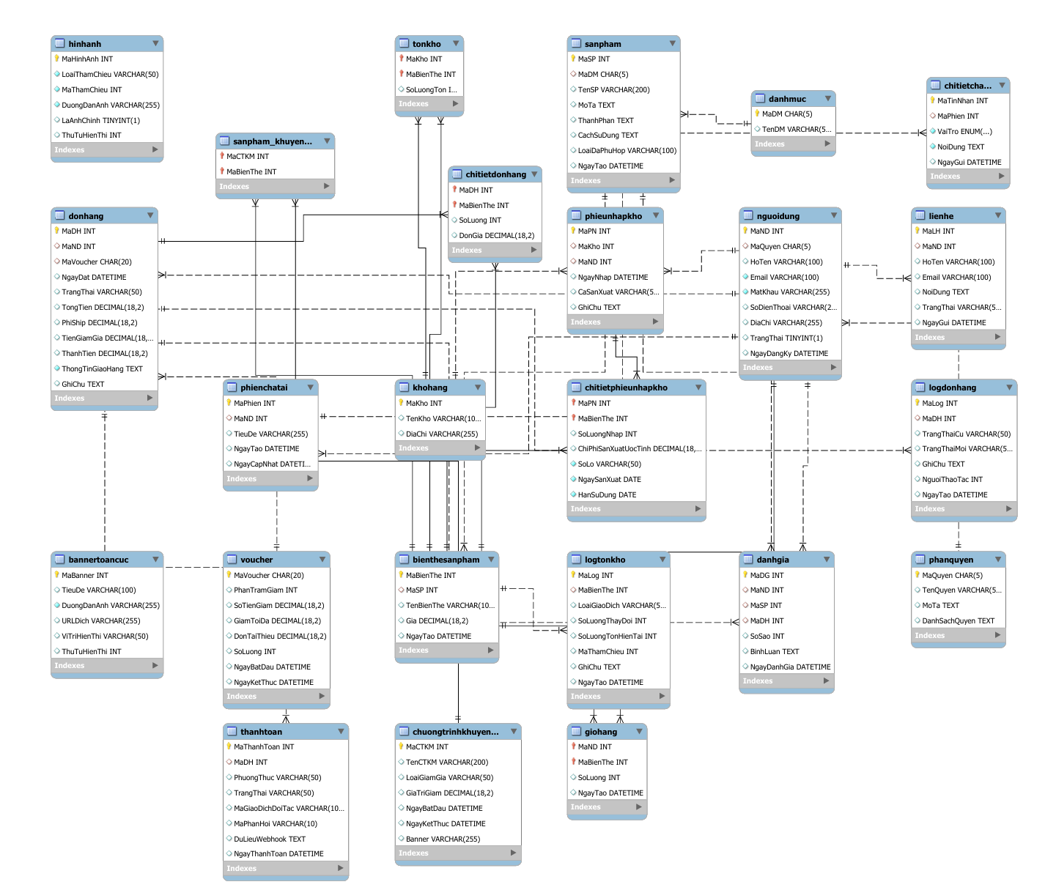

Hình 1: Sơ đồ thực thể liên kết

